<디지털로직LAB 7주차 Report>

20194111 최민규

< 01. 문제 확인 >

→ 문제 내용: **3초과 코드 (3 – Excess Code)를 5043210 코드로 변환하는 ‘코드 변환기’를 설계**

해, 시뮬레이터로 작성할 것.

(단, 게이트(Gate)가 아닌 칩(Chip)을 이용해서 작성할 것.)

< 02. 입력, 출력의 수 결정 >

→ 입력 (Input)에 해당하는 3초과 코드는 4비트이므로 입력의 수는 4개로 설정한다.

→ 출력 (Output)에 해당하는 5043210코드는 7비트이므로 출력의 수는 7개로 설정한다.

< 03. 입력, 출력의 변수명 지정 >

→ 입력(Input)은 **w, x, y, z**의 변수명을 사용한다.

→ 출력(Output)은 **a, b, c, d, e, f, g**의 변수명을 사용한다.

< 04. 진리표 작성 >

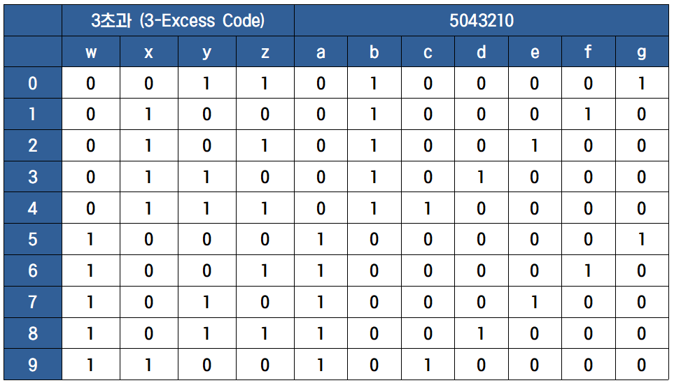

**↳** d = ∑(0,1,2,13,14,15)

< 05. 출력 함수 계산 (카르너 맵 작성) >

< a > <a’>

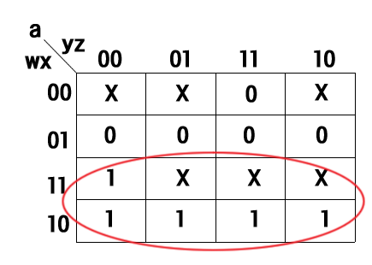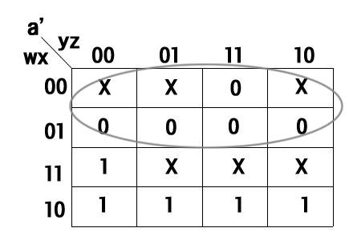

a = w a’ = w’

< b > <b’>

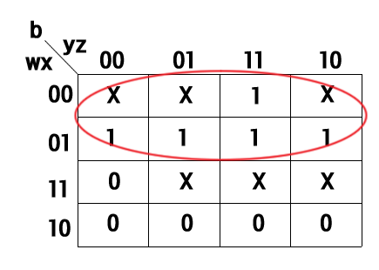

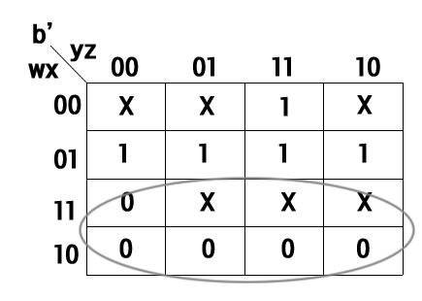

b = w’ b’ = w

<c> <c’>

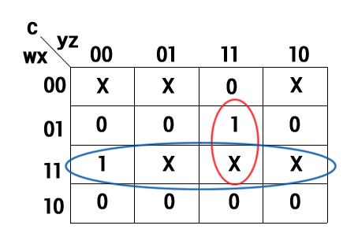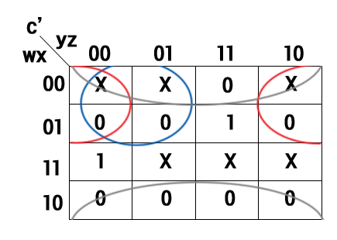

c = wx + xyz = x(w+yz) c’ = x’ + w’z’+w’y’ = w’(z’+y’)+x

<d> <d’>

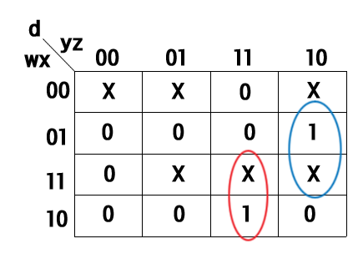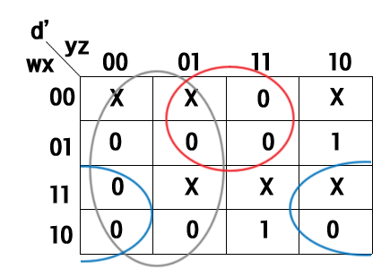

d = wyz + w’yz’ = y(wz+w’z’) = y(w XNOR z) d’ = y’+wz’+w’z = y’ + (w XOR z)

<e> <e’>

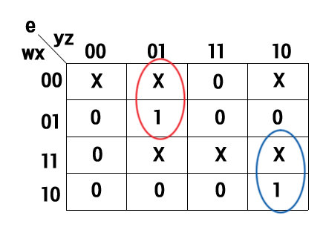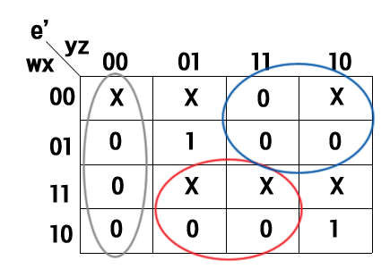

e = w’y’z + wyz’ = (w+y)’z+wyz’ e’ = y’z’ + wz + w’y

<f> <f’>

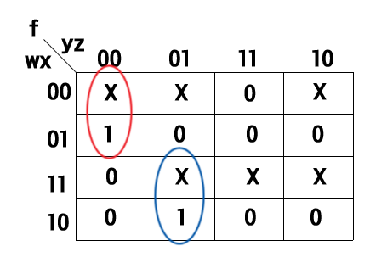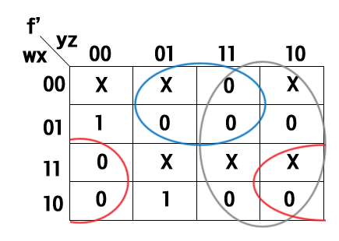

f = w’y’z’ + wy’z = y’(w XNOR z) f’ = y+w’z+wz’=y+(w XOR z)

<g> <g’>

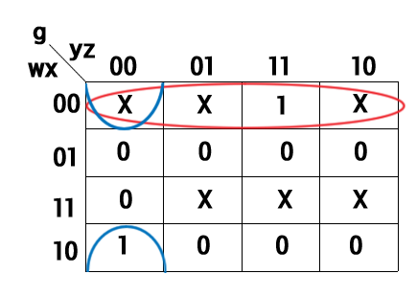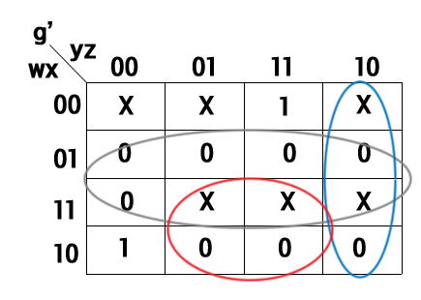

g = w’x’+x’y’z’=x’(w’+y’z’) g’ = x + wz + yz’

( 요약 )

* 하드웨어를 더 간략히 하기 위해 같은 부분들, 재사용이 가능한 부분을 형광펜으로 표시

a = w

b = w’ = (a)’

c = x(w+yz)

d = y(w XNOR z)

e = w’y’z + wyz’

f = y’(w XNOR z)

g = x’(w’+y’z’)

< 06. 회로 구성 (시뮬레이션) >

(0) 0011 → 0100001

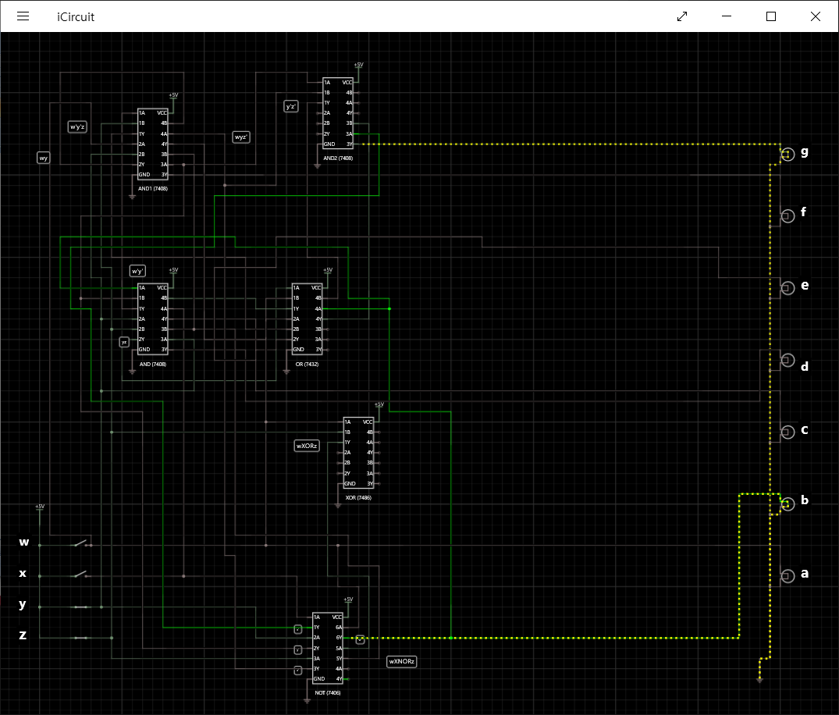

(1) 0100 → 0100010

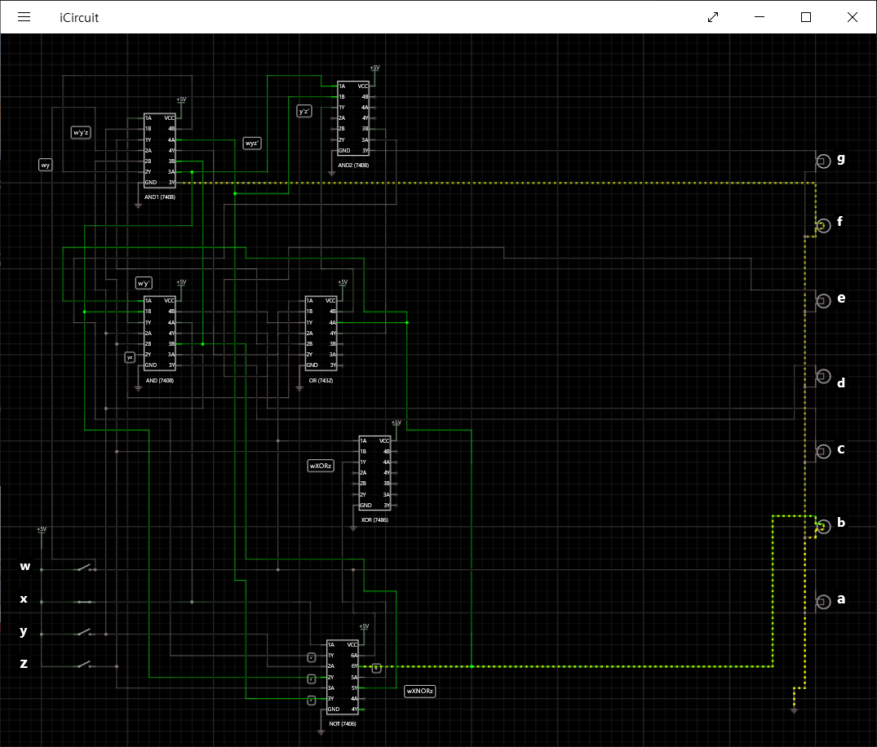

(2) 0101 → 0100100

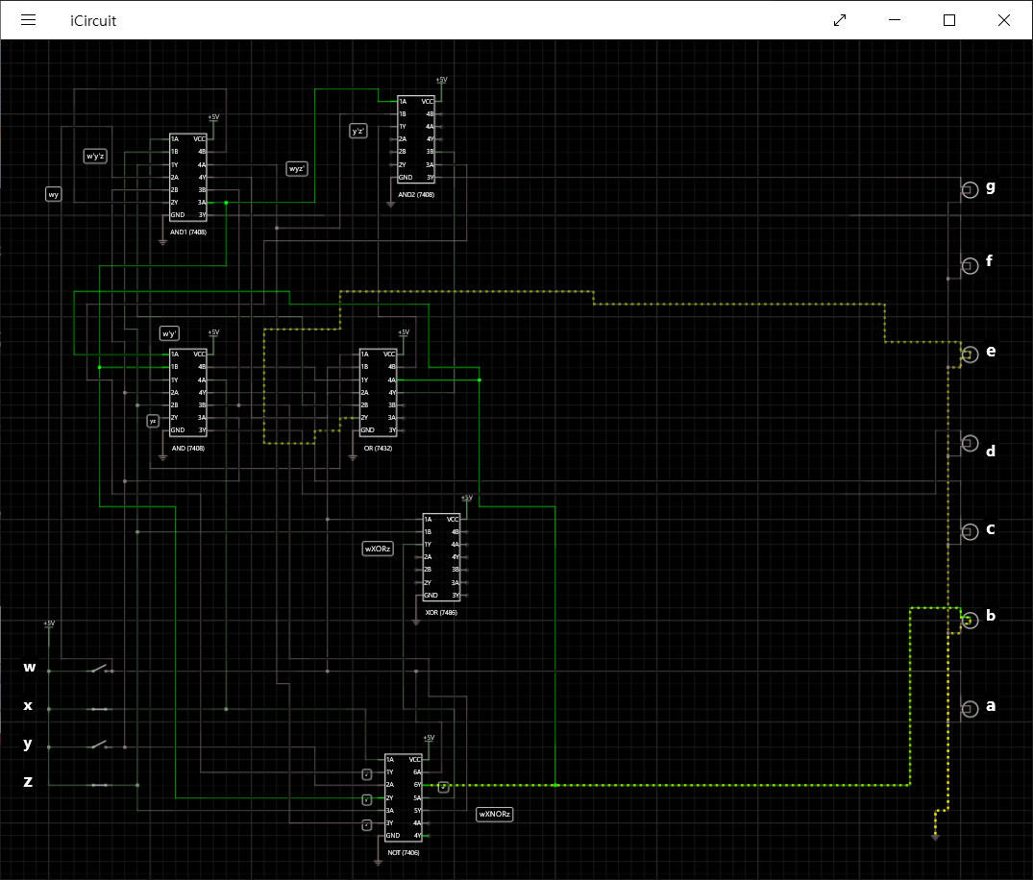

(3) 0110 → 0101000

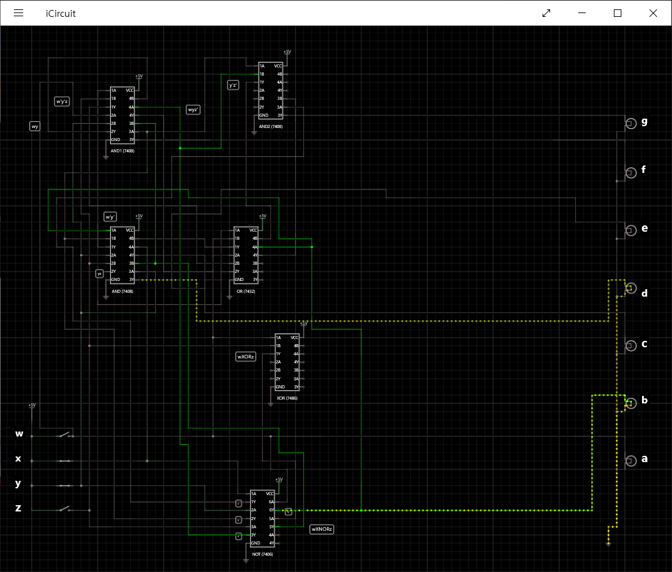

(4) 0111 → 0110000

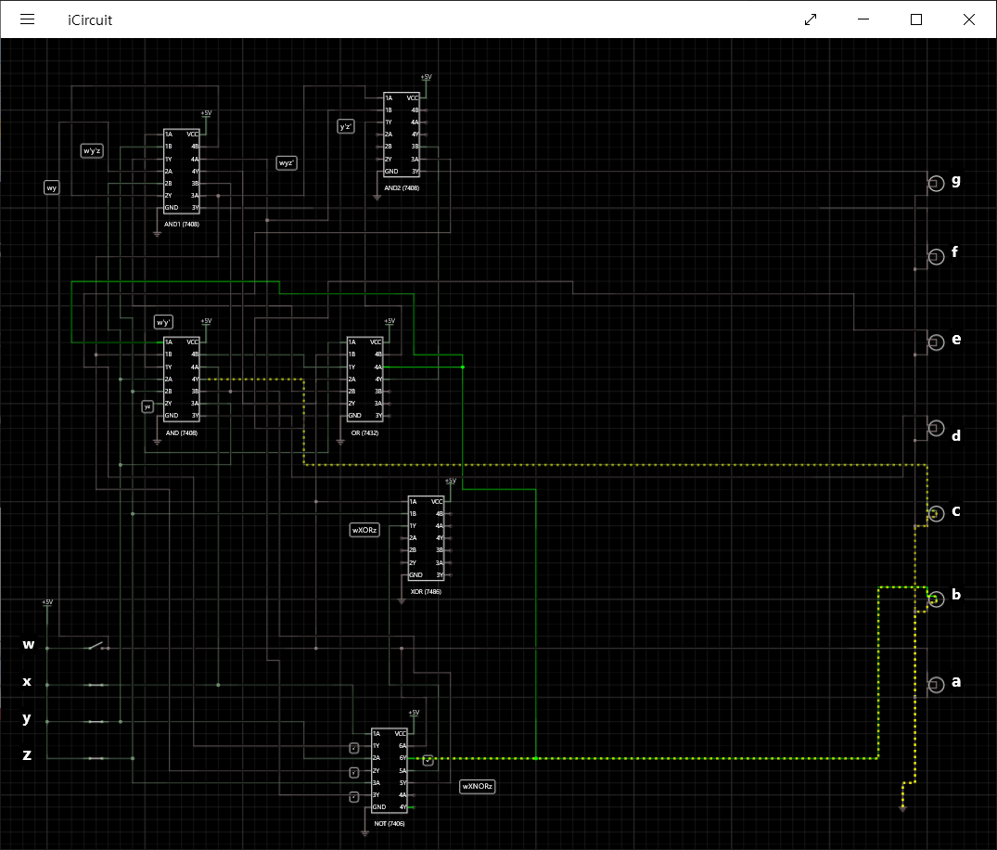

(5) 1000 → 1000001

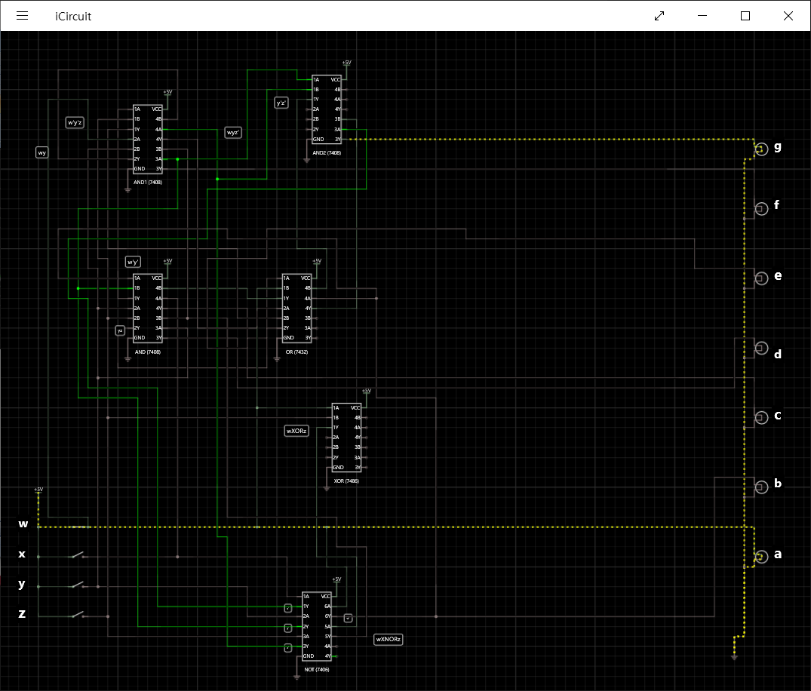

(6) 1001 → 1000010

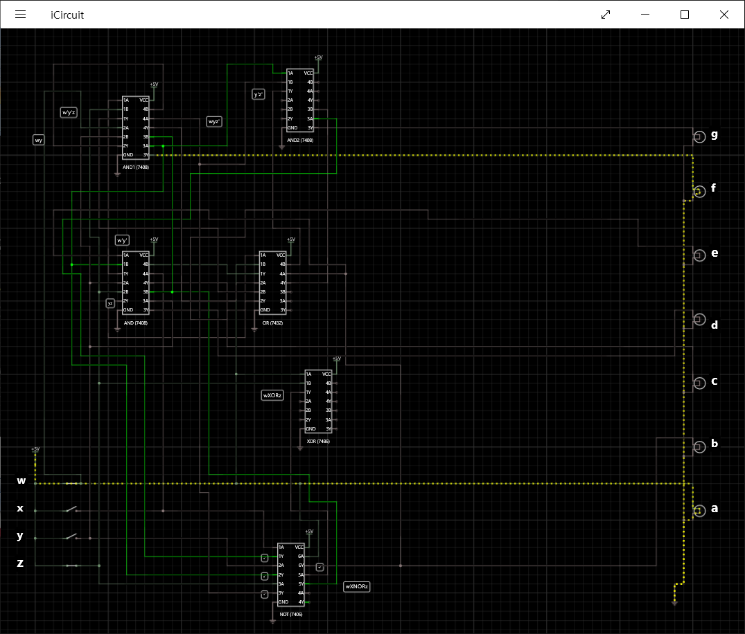

(7) 1010 → 1000100

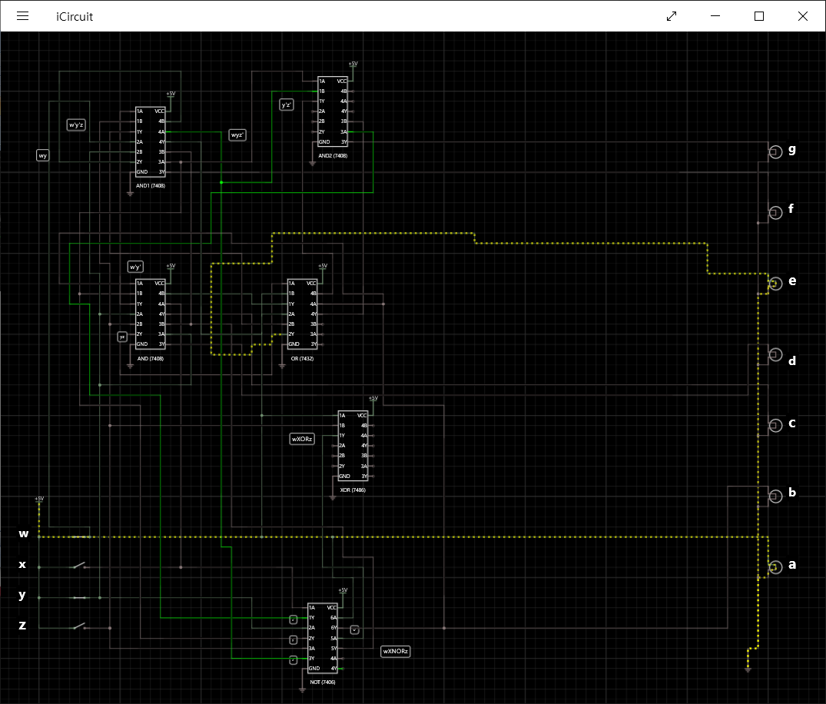

(8) 1011 → 1001000

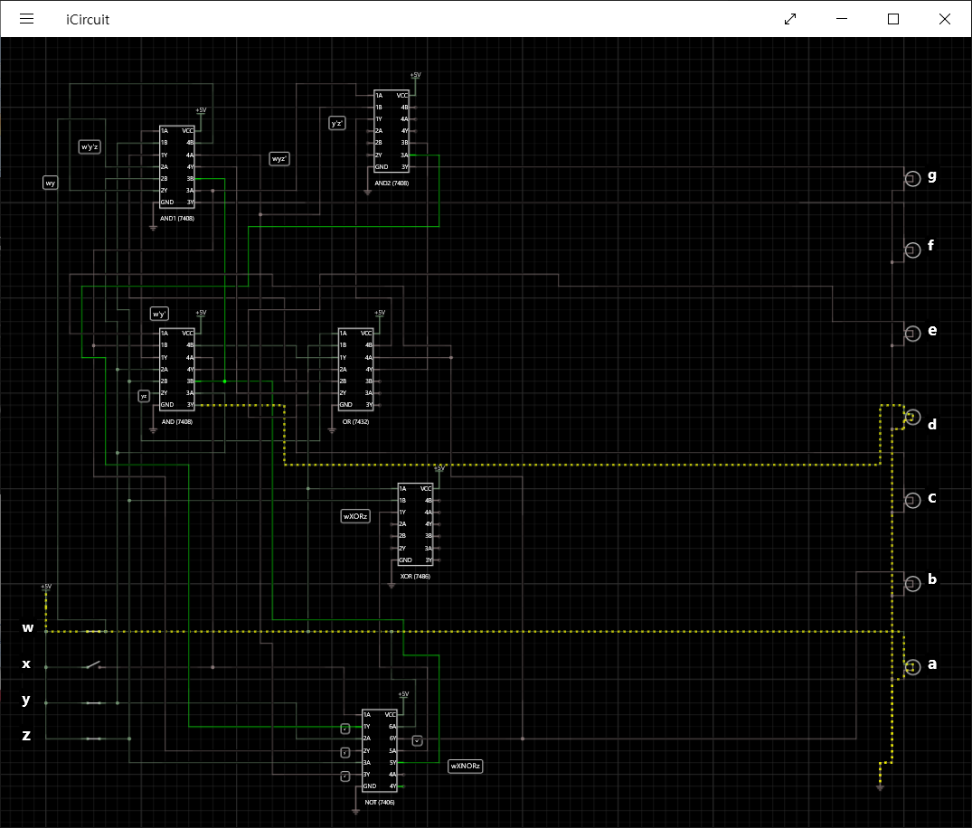

(9) 1100 → 1010000

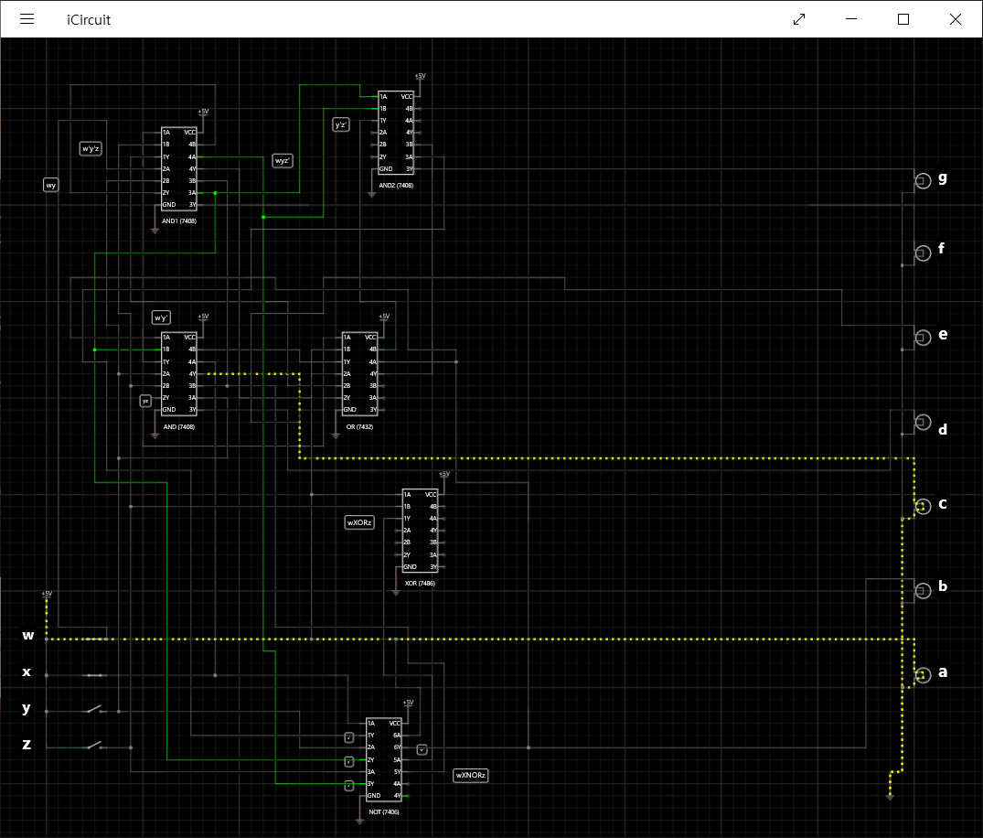

< 07. 느낀 점 >

→ 이번 과제는 우리에게 비교적 익숙한 BCD코드를 이용하는 것이 아니라, ‘3초과 코드’를 ‘5043210’ 코드로 변환하는 것이었다. 그에 따라 Don’t care condition이 변하고, 카르너 맵을 그릴 때도 더 신경을 써 주어야 했다.

→ 여태 배웠던 74시리즈 칩의 구성, 카르너 4변수맵과 함수식의 축약, 회로를 구성하는 방법 등을 모두 사용해야 해결할 수 있는 문제였기 때문에 의미가 있었다고 생각한다.

→ 74시리즈의 칩을 활용 해 회로를 구성하는 부분이 생각보다 어려웠다. 배선들이 생각한대로 움직이지 않아 이리저리 꼬이기도하고, 선 하나만 잘못 연결해도 원하는 하드웨어가 나오지 않아 많은 시간이 소요되었다. 물론 그 만큼 잘못된 배선을 찾아 고치고 해결 해 주어지는 성취감 또한 컸던 것 같다.

▼ 과제 해결을 위해 공책에 작성한 필기들

